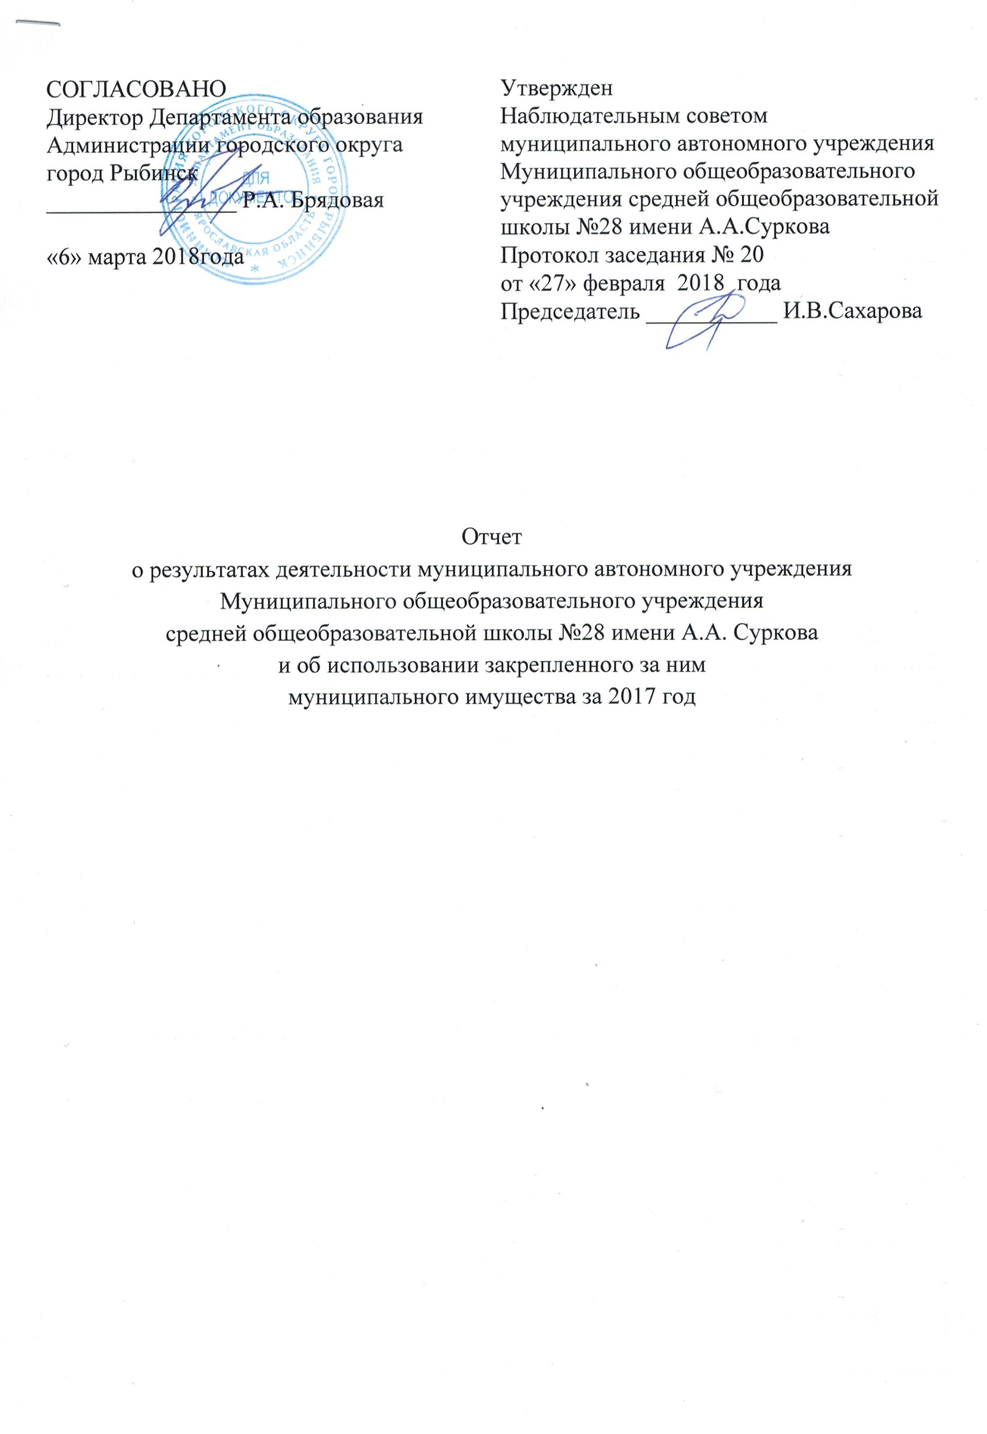
Общие сведения об учреждении
Полное наименование учреждения | Муниципальное общеобразовательное учреждение средняя общеобразовательная школа №28 имени А.А. Суркова
Сокращенное наименование учреждения | средняя школа №28 имени А.А. Суркова
Место нахождения учреждения | Российская Федерация, 152925, Ярославская область, город Рыбинск, ул. Бабушкина д.11
Почтовый адрес | Российская Федерация, 152925, Ярославская область, город Рыбинск, ул. Бабушкина д.11
Перечень видов деятельности учреждения, соответствующий его учредительным документам:
-основные виды деятельности | - реализация общеобразовательной программы начального общего образования, в том числе адаптированных общеобразовательных программ  - реализация общеобразовательной программы основного общего образования, в том числе адаптированных общеобразовательных программ  - реализация общеобразовательной программы среднего общего образования, в том числе адаптированных общеобразовательных программ; программ обеспечивающих углубленное обучение отдельных учебных предметов, предметных областей, профильное обучение
-иные виды деятельности | - реализация дополнительных общеобразовательных программ - дополнительных общеразвивающих программ, которые имеют научно-техническую, спортивно-техническую, физкультурно-спортивную, художественно-эстетическую, туристско-краеведческую, эколого-биологическую, военно-патриотическую, социально-педагогическую, культурологическую, естественно – научную направленности;  - организация сетевой формы реализации образовательных программ;  - создание необходимых условий для охраны и укрепления здоровья, организации питания учащихся Учреждения;  - организация социально-психологического тестирования учащихся в целях раннего выявления незаконного потребления наркотических средств и психотропных веществ в порядке, установленном федеральным органом исполнительной власти, осуществляющим функции по выработке государственной политики и нормативно-правовому регулированию в сфере образования;  - организация и осуществление индивидуально-ориентированной педагогической, психологической помощи учащимся;  - организация отдыха детей в каникулярное время;  - организация научно-методической, инновационной, информационной, просветительской работы, в том числе организация и проведение мероприятий научно - методической, просветительской, информационной направленности;  - в том числе оказание платных образовательных услуг:  - организация досуговой деятельности, включая проведение культурно-просветительных, театрально-зрелищных и развлекательных мероприятий;  - проведение физкультурно-оздоровительных мероприятий;  - организация семинаров по распространению опыта работы Учреждения;  - информационно-консультационные услуги;  - организация присмотра и ухода за учащимися;  - организация углубленного изучения отдельных предметов и изучение специальных дисциплин сверх часов и сверх программы по данной дисциплине, предусмотренной учебным планом;  - преподавание специальных курсов и циклов дисциплин;  - организация работы кружков, студий, групп, школ, спортивных и физкультурных секций, работающих по программам дополнительного образования детей;  - организация работы групп по адаптации детей к условиям школьной жизни (подготовительные к учебе в школе группы детей);  - организация оказания услуг логопеда, психологической службы (за рамками основных видов деятельности и дополнительных общеобразовательных программ);  - реализация произведенной школьниками в ходе обучения продукции;  - проведение выставок;  - распространение собственной тиражируемой продукции;  - выполнение копировальных и множительных работ;  - сдача в аренду имущества.
Перечень услуг (работ), которые оказываются за плату в случаях, предусмотренных нормативными (правовыми) актами | Платные услуги отсутствуют.
Потребители услуг (работ), которые оказываются за плату в случаях, предусмотренных нормативными (правовыми) актами | -
Перечень разрешительных документов, на основании которых учреждение осуществляет деятельность | Лицензия на осуществление образовательной деятельности серия 76ЛО2 № 0001016 № 248/16 выдана 18.04.2016 года, бессрочно;  Свидетельство об аккредитации от 26.05.2014 года № 105/14 серия номер 76А01 № 0000040;
Среднегодовая численность работников учреждения | 64,4
Средняя заработная плата работников учреждения | 24988,00
Состав наблюдательного совета автономного учреждения (фамилия, имя, отчество, должность):
Представители учредителя | Горячева В.Е., начальник отдела развития общего и дополнительного образования Департамента образования администрации городского округа город Рыбинск  Рябкова И.В., главный специалист отдела развития общего и дополнительного образования Департамента образования администрации городского округа город Рыбинск
Представители собственника имущества | Бачурина И.А., ведущий специалист отдела управления муниципальным имуществом департамента недвижимости администрации городского округа город Рыбинск
Представители общественности | Ушакова Л.Ю.,  Сахарова И.В.,  Понеделин А.С.
Представители трудового коллектива | Малышева М.Л., учитель начальных классов средней школы №28 имени А.А.Суркова,  Слинина Н.В., учитель русского языка и литературы средней школы №28 имени А.А.Суркова,  Алексеева Р.А., учитель начальных классов средней школы №28 имени А.А.Суркова
Представители иных государственных органов, органов местного самоуправления
Показатель:
Количество штатных единиц учреждения | на начало года | на конец года
 | 106,3 | 108,8

Сведения о результатах деятельности учреждения
N п/п | Наименование показателя деятельности | Единица измере-ния | 2-й предшествующий год |  | 1-й предшествующий год |  | Отчетный год
1 | Изменение (увеличение, уменьшение) балансовой (остаточной) стоимости нефинансовых активов относительно предыдущего отчетного года | % | Бал. | Ост. | Бал. | Ост. | Бал. | Ост.
 |  |  | 1,8 | 3,0 | 3,0 | -6,0 | 2,1 | -6,3
2 | Общая сумма выставленных требований в возмещение ущерба по недостачам и хищениям материальных ценностей, денежных средств, а также от порчи материальных ценностей | т.р. | 14,5 |  | 20,4 |  | 20,6
3 | Изменения (увеличение, уменьше-ние) дебиторской задолженности: | т.р. | 326,7 |  | 1 396,5 |  | -1 131,9
 | в разрезе поступлений: |  | 390,4 |  | 946,4 |  | -1 181,8
 | в разрезе выплат: |  | -63,7 |  | 450,1 |  | 49,9
4 | Изменения (увеличение, уменьше-ние) кредиторской задолженности: | т.р. | 3 024,5 |  | -296,7 |  | -1 283,2
 | в разрезе поступлений: |  | 38,2 |  | 21,3 |  | -4,7
 | в разрезе выплат: |  | 2 986,3 |  | -318,0 |  | -1 278,5
5 | Доходы, полученные учреждением от оказания платных услуг (выполнения), работ | т.р. | 553,8 |  | 590,1 |  | 616,5
6 | Цены (тарифы) на платные услуги (работы), оказываемые потребителям | рублей
7 | Исполнение муниципального задания | % | 95,0 |  | 93,0 |  | 96,0
8 | Осуществление деятельности в соответствии с обязательствами перед в страховщиком по обязательному социальному страхованию | %
9 | Общее количество потребителей, воспользовавшихся услугами (работами) учреждения, в том числе: | человек
 | бесплатными, в том числе по видам услуг: | человек
 | платными услугами, в том числе по видам услуг: | человек
10 | Средняя стоимость получения платных услуг для потребителей, в том числе по видам: (расшифровать) | т.р.
11 | Поступления, в разрезе поступлений, предусмотренных планом финансово-хозяйственной деятельности учреждения: | т.р. | План | Факт | План | Факт | План | Факт
 |  |  | 31 247,6 | 28 453,1 | 36 286,4 | 33 850,3 | 38 406,6 | 37 734,6
12 | Выплаты, в разрезе выплат,предусмотренных планом финансово - хозяйственной деятельности учреждения: | т.р. | План | Факт | План | Факт | План | Факт
 |  |  | 31 247,6 | 28 168,9 | 36 570,6 | 33 504,4 | 38 406,6 | 37 180,0
13 | Прибыль после налогообложения в отчетном периоде | т.р.

Сведения об использовании закрепленного за учреждением муниципального имущества
N п/п | Наименование показателя деятельности | Единица измерения | 2-й предшествующий год |  | 1-й предшествующий год |  | Отчетный год
 |  |  | на начало года | на конец года | на начало года | на конец года | на начало года | на конец года
1 | Общая балансовая (первоначальная) стоимость имущества, в том числе: | т.р. | 32 652,0 | 33 260,0 | 33 260,0 | 34 260,0 | 34 260,0 | 34 995,0
 | балансовая стоимость недвижимого имущества | т.р. | 22 467,0 | 22 721,0 | 22 721,0 | 22 721,0 | 22 721,0 | 22 721,0
 | балансовая стоимость особоценного движимого имущества | т.р. | 8 905,0 | 9 195,0 | 9 195,0 | 10 082,0 | 10 082,0 | 10 651,0
2 | Количество объектов недвижимого имущества (зданий, строений, помещений) | штук | 2 | 2 | 2 | 2 | 2 | 2
3 | Общая площадь объектов недвижимого имущества, закрепленная за учреждением, в том числе: | кв. метров | 4 168,3 | 4 168,3 | 4 168,3 | 4 168,3 | 4 168,3 | 4 168,3
 | недвижимого площадь имущества, переданного в аренду | кв. метров
 | площадь недвижимого имущества, переданного в безвозмездное пользование | кв. метров
4 | Объем средств, полученных от использования имущества, закрепленного за учреждением | т.р.

